DANE STATYSTYCZNE
DOTYCZĄCE BEZROBOCIA
W POWIECIE NOWOSĄDECKIM
stan na 31 sierpień 2016 r.

NOWY SĄCZ – wrzesień - 2016 r.

Informację zaczynamy tak samo jak miesiąc wcześniej, czyli od stwierdzenia, że tak niskiego bezrobocia w Powiecie Nowosądeckim nie notowano do tej pory.
Na koniec sierpnia 2016 r. w Powiatowym Urzędzie Pracy dla Powiatu Nowosądeckiego zarejestrowanych było 7 307 osób bezrobotnych, w tym 4 536 kobiet (62,1%) i 2 771 (37,9%) mężczyzn. W stosunku do lipca br. liczba bezrobotnych w sierpniu br. zmniejszyła się o 193 osoby. Natomiast w porównaniu do lipca w 2015 r. liczba bezrobotnych zmniejszyła się o 2 092 osoby.
Dane zaprezentowane na wykresie poniżej potwierdzają, że ilość osób bezrobotnych spada z miesiąca na miesiąc, chociaż tempo spadku jest trochę mniejsze niż w miesiącach marzec - lipiec 2016 r.
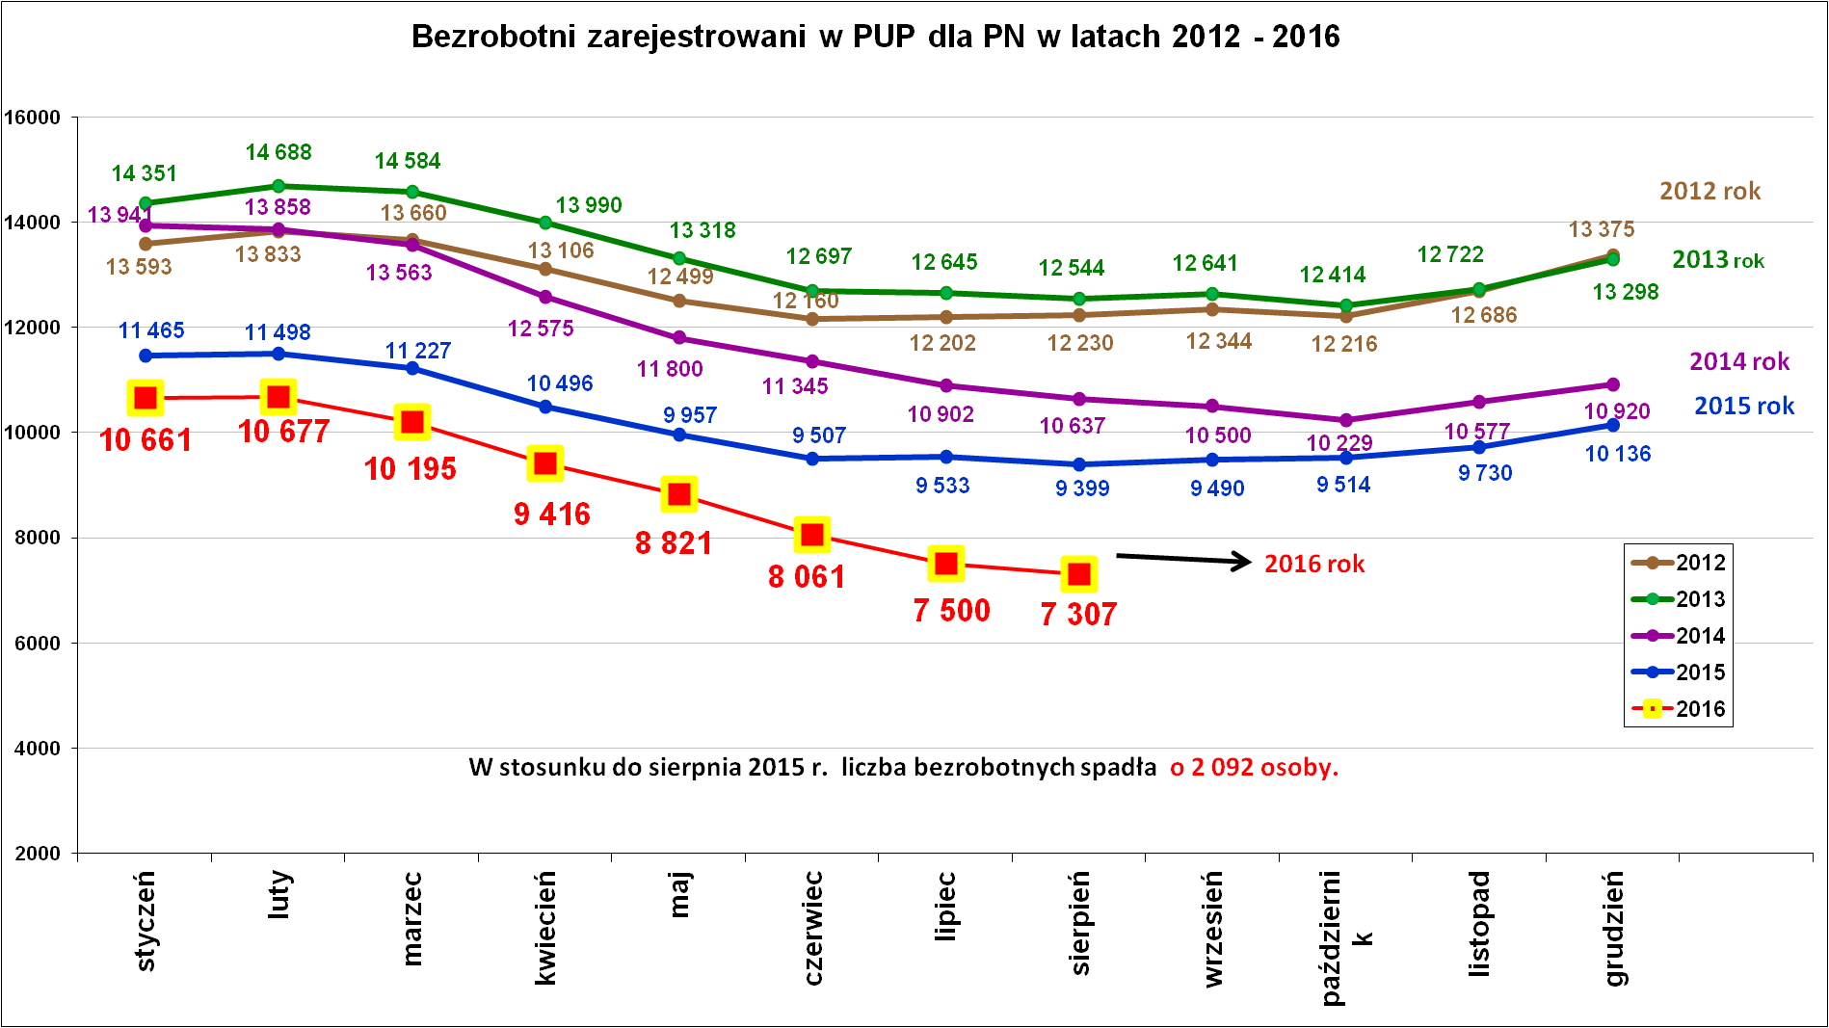

Na kolejnym wykresie jest przedstawiona ilość zarejestrowanych bezrobotnych w sierpniu w latach 2006 – 2016. Widać, że obecnie bezrobocie jest mniejsze niż sierpniu 2008 r., który do niedawna był przywoływany jako rok najlepszy pod względem bezrobocia.
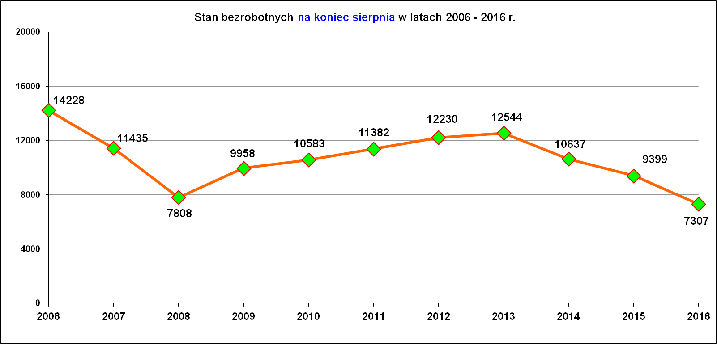
Są pozytywne zmiany na rynku pracy, które nabrały cech trwałości m.in. zmniejsza się ilość osób rejestrujących się w urzędzie, obserwujemy większy napływ ofert pracy, pozytywne zmiany widoczne są także w obrębie struktury bezrobotnych, gdyż regularnie spada ilość zarejestrowanych osób będących w szczególnej sytuacji na rynku pracy, a w szczególności zmniejsza się ilość osób bezrobotnych zarejestrowanych do 25 roku życia.
Spadek bezrobocia to m.in. efekt większej liczby zgłaszanych ofert pracy przez pracodawców (głównie zapotrzebowanie na taniego pracownika), trwające prace sezonowe w kraju i za granicą, stabilne zatrudnienie osób już pracujących w dużych zakładach na terenie powiatu nowosądeckiego i w Nowym Sączu, wyjazdy osób do pracy w regionach, gdzie jest najwyższy poziom urbanizacji – stale do pracy poszukują firmy zlokalizowane na Mazowszu, w Wielkopolsce i na Śląsku.
Na spadek liczby bezrobotnych oddziałują realizowane przez Powiatowy Urząd Pracy dla PN programy aktywizacji bezrobotnych, które dają więcej możliwości osobom bezrobotnym, co ułatwia im potem znalezienie pracy. Natomiast w przypadku otrzymania dotacji na rozpoczęcie działalności gospodarczej osoba bezrobotna staje się już początkującym biznesmenem.
Od początku roku wydano na programy rynku pracy 14 965 623 zł, z tego najwięcej wydano na dotacje na podjęcie działalności gospodarczej przez bezrobotnych – 5 142 512 zł tj. 34,4 % wydanych środków na programy aktywizacji w okresie od stycznia do sierpnia 2016 r. Dotacje otrzymało 294 osoby bezrobotne, w tym 129 osób młodych do 30 roku życia (43,9%).

Między poszczególnymi miesiącami w latach 2015 – 2016 widoczny jest spadek liczby bezrobotnych. Czym bliżej wiosny i lata spadek bezrobocia jest większy- dane w tabeli poniżej.

Miesiące | Stan osób bezrobotnych w latach : |  | Porównanie stanu osób bezrobotnych wg miesięcy rok 2016 do roku 2015
Miesiące | 2015 r. | 2016 r.
styczeń | 11 465 osób | 10 661 osób | spadek o 804 osoby
luty | 11 468 osób | 10 677 osób | spadek o 791 osób
marzec | 11 227 osób | 10 195 osób | spadek o 1 032 osoby
kwiecień | 10 496 osób | 9 416 osób | spadek o 1 080 osób
maj | 9 957 osób | 8 821 osób | spadek o 1 136 osób
czerwiec | 9 507 osób | 8 061 osób | spadek o 1 446 osób
lipiec | 9 533 osoby | 7 500 osób | spadek o 2 033 osoby
sierpień | 9 399 osób | 7 307 osób | spadek o 2 092 osoby

Podstawowe struktury i stany osób zarejestrowanych
w Powiatowym Urzędzie Pracy dla Powiatu Nowosądeckiego.
Wyszczególnienie | Stan na 31.08.2016 r. | Struktura  w %
Bezrobotni ogółem w tym: | 7 307 | 100,0
➢ kobiety | 4 536 | 62,1
➢ z prawem do zasiłku | 939 | 12,9
➢ zarejestrowani po raz I | 1 335 | 18,3
➢ zarejestrowani po raz kolejny (od 1990 r.) | 5 972 | 81,7
➢ zwolnieni z przyczyn dotyczących zakładu pracy | 433 | 5,9
➢ poprzednio pracujący | 6 172 | 84,5
➢ dotychczas nie pracujący | 1 135 | 15,5
➢ zamieszkali na wsi | 5 936 | 81,2
➢ osoby w okresie do 12- stu miesięcy od dnia ukończenia nauki | 385 | 5,3
➢ cudzoziemcy | 16 | 0,2
➢ bez kwalifikacji zawodowych | 1 554 | 21,3
➢ bez doświadczenia zawodowego | 1 627 | 22,3
➢ kobiety, które nie podjęły zatrudnienia po urodzeniu dziecka | 1 287 | 17,6
Osoby będące w szczególnej sytuacji na rynku pracy | 6 544 | 89,6
- osoby do 30 roku życia | 2 672 | 36,6
- w tym osoby do 25 roku życia | 1 366 | 18,7
- długotrwale bezrobotne | 3 803 | 52,0
- powyżej 50 roku życia | 1 496 | 20,5
- korzystające ze świadczeń z pomocy społecznej | 324 | 4,4
- posiadające co najmniej jedno dziecko do 6 roku życia | 1 633 | 22,3
- posiadający co najmniej jedno dziecko  niepełnosprawne do 18 roku życia | 2 | 0,03
- niepełnosprawni | 339 | 4,6
Poszukujący pracy w tym: | 156
• osoby niepełnosprawne | 66

Zdecydowana większość bezrobotnych pozostających w ewidencji urzędów pracy to nadal osoby, które wcześniej pracowały zawodowo w końcu sierpnia było ich 6172 osoby (tj. 84,5%).
Z tej liczby 433 osoby pracę z przyczyn dotyczących zakładu pracy.

Analiza podstawowych kategorii bezrobotnych w powiecie nowosądeckim pozwoliła zidentyfikować, grupy dominujące wśród bezrobotnych i tak najliczniejsze to:
- kobiety, procentowy udział kobiet wśród osób bezrobotnych rośnie i w tej chwili kobiety stanowią 62,1 %,
- osoby będące w szczególnej sytuacji na rynku pracy stanowiące 89,6 % ogółu bezrobotnych.
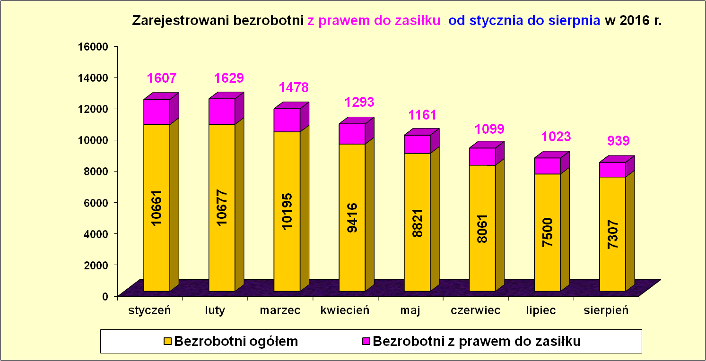

Prawo do zasiłku posiadało tylko 12,9 % bezrobotnych.

Płynność bezrobocia, oferty pracy oraz podjęcia pracy
w PUP dla Powiatu Nowosądeckiego
Wyszczególnienie | Styczeń – sierpień  2016 r. | Miesiąc  sierpień
1. Bezrobotni zarejestrowani w miesiącu z tego: | 8 186 | 1 019
➢ po raz I - szy | 1 484 | 195
➢ po raz kolejny | 6 702 | 824
➢ z prawem do zasiłku | 1 906 | 148
➢ zamieszkali na wsi | 6 749 | 852
w tym posiadający gospodarstwo rolne | 186 | 21
➢ osoby w okresie do 12 m-cy od dnia ukończenia nauki | 1 207 | 152
➢ cudzoziemcy | 17 | 4
➢ bez kwalifikacji zawodowych | 1 739 | 215
➢ bez doświadczenia zawodowego | 2 171 | 339
➢ kobiety, które nie podjęły zatrudnienia po urodzeniu  dziecka | 496 | 76
➢ w wieku do 30 roku życia | 4 527 | 586
w tym wieku do 25 roku życia | 2 923 | 380
➢ długotrwale bezrobotne | 2 627 | 366
➢ powyżej 50 roku życia | 1 082 | 104
➢ korzystające ze świadczeń pomocy społecznej | 121 | 26
➢ posiadające co najmniej jedno dziecko do 6 roku życia | 1 444 | 165
➢ posiadający co najmniej 1 dziecko niepełnosprawne  do 18 r. życia | 3 | 1
➢ niepełnosprawni | 319 | 41
2. Bezrobotni wyrejestrowani w miesiącu z tego: | 11 015 | 1 212
➢ podjęcia pracy | 5 474 | 554
3.*Zgłoszone wolne miejsca pracy z tego dla: | 4 066 | 560
 na staż | 911 | 103
 na miejsca przygotowania zawodowego dorosłych | 0 | 0
 na prace społecznie użyteczne | 99 | 0
 niepełnosprawnych | 130 | 23
4.*Zgłoszenia zwolnień z przyczyn zakładu pracy (osoby) | 0 | 0
Jest duży przepływ osób na rynku pracy. W sierpniu zarejestrowało się 1019 osób i wyrejestrowało 1212 osób.
Wykres przedstawia rejestracje bezrobotnych w sierpniu w latach 2006 – 2016.
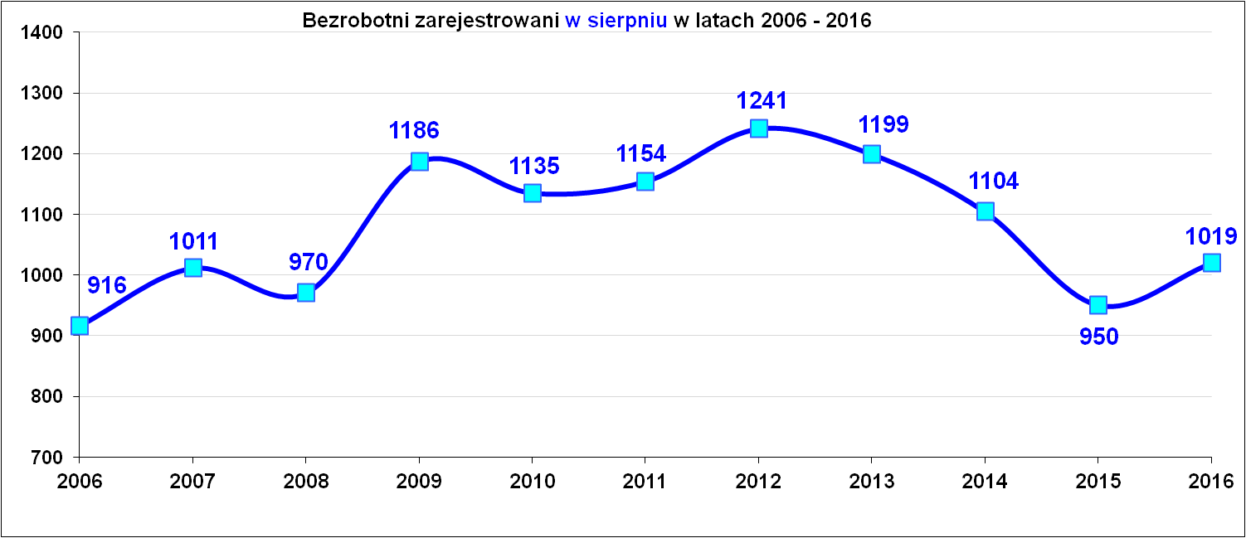
Poniżej wykres przedstawiający rejestrację absolwentów w sierpniu w latach 2006 – 2016.
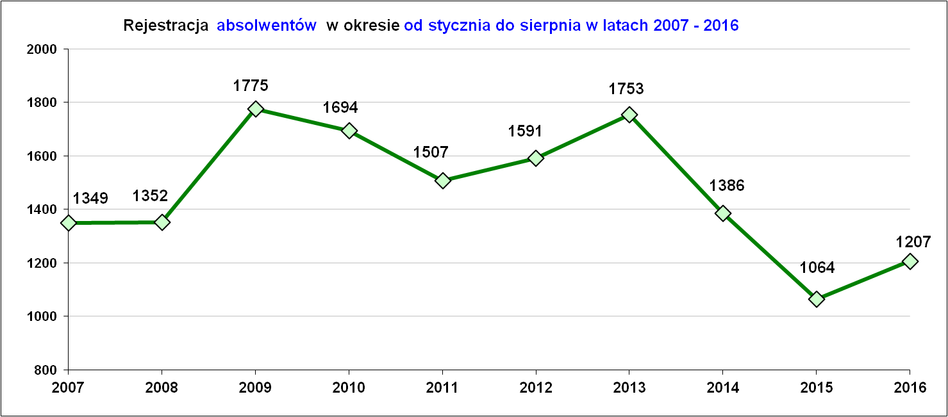

Oferty pracy.

W sierpniu br. urząd pozyskał 560 wolnych miejsc pracy. Miesiąc temu było ich 354, a przed rokiem 479 ofert.
Oferty pochodziły głównie z sektora prywatnego 512 ofert. Blisko 40 % (220) pozyskanych ofert pracy to miejsca współfinansowane z Funduszu Pracy.
Od stycznia do sierpnia 2016 r. doradcy instytucjonalni odbyli 485 bezpośrednich wizyt u pracodawców w czasie których pozyskano 491 ofert pracy, w tym 380 ofert niesubsydiowanych i 105 ofert subsydiowanych.
Oferty pracy zgłoszone od stycznia do sierpnia w 2016 r. (wg MPiPS)
Miesiąc | Ogółem | z sektora publicznego | z sektora prywatnego | subsydiowane | niesubsydiowane | sezonowe
styczeń | 341 | 52 | 289 | 146 | 195 | 42
luty | 629 | 105 | 524 | 344 | 285 | 44
marzec | 577 | 155 | 422 | 355 | 222 | 51
kwiecień | 606 | 141 | 465 | 369 | 237 | 52
maj | 418 | 53 | 365 | 195 | 223 | 47
czerwiec | 581 | 40 | 541 | 215 | 366 | 110
lipiec | 354 | 36 | 318 | 125 | 229 | 59
sierpień | 560 | 48 | 512 | 220 | 340 | 55
RAZEM | 4 066 | 630 | 3 436 | 1 969 | 2 097 | 460
RAZEM | 100 % | 15,5 | 84,5 | 48,4 | 51,6 | 11,3

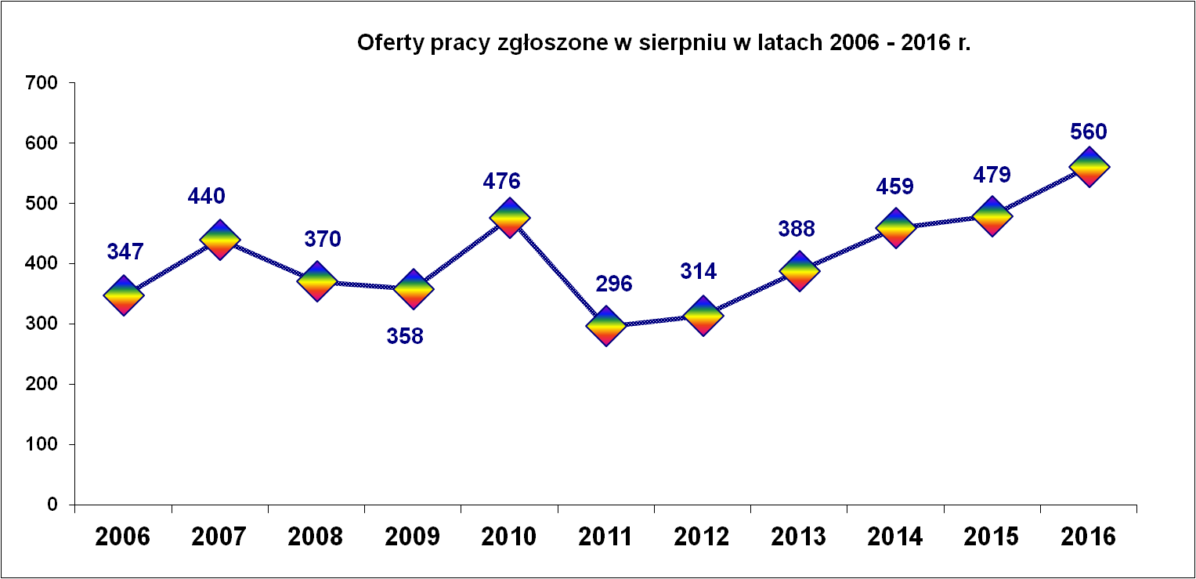

Zgłoszone oferty pracy w miesiącu sierpniu 2016 r. (najliczniejsze)
Lp. | Zawody i specjalności  Kod zawodu |  | Oferty pracy w sierpniu 2016 r.
Lp. |  |  | Ogółem | subsydiowane | Staż | niesubsydiowane
1. | Sprzedawca | 522301 | 58 | 37 | 14 | 21
2. | Pomocniczy robotnik budowlany | 931301 | 45 | 0 | 0 | 45
3. | Technik prac biurowych | 411004 | 31 | 20 | 16 | 11
4. | Kelner | 513101 | 21 | 2 | 0 | 19
5. | Kucharz | 512001 | 17 | 11 | 8 | 6
6. | Maszynista kolei linowych, wyciągów narciarskich i zjeżdżalni grawitacyjnych | 834303 | 15 | 0 | 0 | 15
7. | Magazynier | 432103 | 14 | 2 | 0 | 12
8. | Pomoc kuchenna | 941201 | 13 | 5 | 0 | 8
9. | Technik administracji | 334306 | 11 | 9 | 4 | 2
10. | Ślusarz | 722204 | 11 | 1 | 0 | 10
11. | Spawacz | 721204 | 10 | 0 | 0 | 10
12. | Tapicer | 753402 | 10 | 0 | 0 | 10
13. | Szwaczka maszynowa | 815301 | 10 | 5 | 1 | 5
14. | Recepcjonista | 422602 | 9 | 6 | 2 | 3
15. | Asystent do spraw księgowości | 431101 | 9 | 5 | 3 | 4
16. | Asystent nauczyciela przedszkola | 531202 | 9 | 7 | 6 | 2
17. | Fryzjer | 514101 | 8 | 6 | 3 | 2
18. | Robotnik gospodarczy | 515303 | 8 | 6 | 0 | 2
19. | Nauczyciel przedszkola | 234201 | 6 | 6 | 1 | 0
20. | Opiekunka dziecięca | 325905 | 6 | 5 | 4 | 1
21. | Technik farmaceutyczny | 321301 | 5 | 3 | 0 | 2
22. | Technik handlowiec | 522305 | 5 | 0 | 0 | 5
23. | Pracownik ochrony fizycznej | 541307 | 5 | 2 | 0 | 3
24. | Ubojowy | 751106 | 5 | 0 | 0 | 5
25. | Sprzątaczka biurowa | 911207 | 5 | 0 | 0 | 5
26. | Pracownik przygotowujący posiłki typu fast food | 941101 | 5 | 0 | 0 | 5

Podjęcia pracy.

W sierpniu br. pracę podjęło 554 osoby, idealnie tyle samo mężczyzn - 277 osób i kobiet – 277 kobiet.
Pracę poza miejscem zamieszkania w ramach bonu na zasiedlenie podjęło 7 osób, w tym 4 kobiety i 3 mężczyzn.
W ciągu ośmiu miesięcy tego roku wydano 1117 oświadczeń o zamiarze zatrudnienia cudzoziemców. Cudzoziemcy (głównie z Ukrainy) najczęściej byli zatrudniani w budownictwie, transporcie, handlu i do opieki nad osobami starszymi.

„Napływ” i „odpływ” wybranych kategorii bezrobotnych

styczeń – sierpień 2016 r.
Wyszczególnienie | Bezrobotni
Wyszczególnienie | do 30 roku życia | ← w tym  do 25 roku życia | powyżej 50 roku życia | długotrwale
Zarejestrowani | 4 554 | 2 923 | 1 082 | 2 627
Wyrejestrowani | 5 649 | 3 530 | 1 591 | 4 347
w tym z powodu: podjęcia pracy | 2 772 | 1 615 | 673 | 1 614
- niesubsydiowanej | 2 119 | 1 253 | 528 | 1 263
- w tym podjęcie działalności gospodarczej | 78 | 46 | 42 | 57
- w tym pracy sezonowej | 0 | 0 | 0 | 0
- subsydiowanej | 653 | 362 | 145 | 351
- prace interwencyjne | 72 | 43 | 42 | 79
- roboty publiczne | 20 | 13 | 74 | 96
- podjęcie działalności gospodarczej | 138 | 64 | 20 | 58
w tym ramach bonu na zasiedlenie | 0 | 0 | 0 | 0
- praca w ramach refundacji kosztów  - zatrudnienia bezrobotnego | 12 | 9 | 7 | 20
- podjecie pracy poza miejscem zamieszkania  w ramach bonu na zasiedlenie | 46 | 14 | 0 | 4
- podjecie pracy w ramach bonu zatrudnieniowego | 0 | 0 | 0 | 0
- pojęcie pracy w ramach świadczenia aktywizacyjnego | 0 | 0 | 0 | 0
- podjecie pracy w ramach grantu na telepracę | 0 | 0 | 0 | 0
- podjecie pracy w ramach składek na ubezpieczenie społeczne | 0 | 0 | 0 | 0
- podjecie pracy w ramach dofinansowania wynagrodzenia za zatrudnienie skierowanego bezrobotnego powyżej 50 roku życia | 0 | 0 | 0 | 0
- podjęcie pracy przez osoby do 30 roku życia | 363 | 218 | 2 | 87
- PFRON (inne) | 2 | 1 | 1 | 1
Skierowani na szkolenie | 180 | 107 | 58 | 135
w tym w ramach bonu szkoleniowego | 0 | 0 | 0 | 2
Skierowani na staż | 570 | 403 | 29 | 222
w tym w ramach bonu stażowego | 0 | 0 | 0 | 35
Skierowani do prac społeczno – użytecznych | 12 | 1 | 45 | 19
w tym w ramach PAI | 0 | 7 | 7 | 91
Razem ilość bezrobotnych objętych subsydiowaną aktywizacją zawodową ( praca subsydiowana + szkolenie + staż + prace społecznie użyteczne) | 1 415 | 873 | 277 | 727
W miesiącu sierpniu 2016 r. wypłacono:
- dodatki aktywizacyjne dla 53 osób, w tym dla 15 osób powyżej 50 roku życia i dla 2 osób poniżej 25 roku życia. Wśród osób pobierających dodatki aktywizacyjne było 15 kobiet i 38 mężczyzn,
Wydane nowe decyzje w sierpniu 2016 r.:
- dotyczące dodatków aktywizacyjnych dla osób bezrobotnych
z prawem do zasiłku podejmującym zatrudnienie – 22
- dotyczące stypendium dla osoby bezrobotnej – 0

Ilość przyznanych dodatków aktywizacyjnych dla bezrobotnych (nowe decyzje)
wg miesięcy
Lata | I | II | III | IV | V | VI | VII | VIII | IX | X | XI | XII | RAZEM
2009 r. | 20 | 24 | 20 | 20 | 40 | 42 | 38 | 29 | 41 | 17 | 39 | 18 | 348
2010 r. | 20 | 14 | 16 | 28 | 32 | 39 | 35 | 25 | 37 | 36 | 36 | 31 | 349
2011 r. | 26 | 29 | 25 | 35 | 53 | 48 | 42 | 38 | 26 | 49 | 40 | 12 | 423
2012 r. | 11 | 18 | 11 | 15 | 29 | 41 | 43 | 27 | 30 | 35 | 11 | 25 | 296
2013 r. | 46 | 18 | 26 | 35 | 26 | 39 | 42 | 29 | 21 | 35 | 26 | 20 | 363
2014 r. | 11 | 23 | 32 | 36 | 44 | 32 | 48 | 21 | 19 | 27 | 18 | 21 | 332
2015 r. | 11 | 20 | 19 | 20 | 22 | 28 | 20 | 18 | 19 | 14 | 22 | 15 | 228
2016 r. | 23 | 13 | 28 | 25 | 26 | 22 | 19 | 22 |  |  |  |  | 178

Aktywizacja zawodowa osób bezrobotnych
z Powiatu Nowosądeckiego w okresie styczeń – sierpień 2016 r.
Wyszczególnienie |  | Ilość osób  styczeń – sierpień | Ilość osób  sierpień
1. | Pracę podjęło za pośrednictwem urzędu | 2 599 | 256
 | - pracę niesubsydiowaną | 586 | 83
 | - pracę interwencyjną | 229 | 32
 | - pracę w ramach robót publicznych | 164 | 4
 | - podjęcie działalności gospodarczej | 294 | 31
 | w tym w ramach bonu na zasiedlenie | 0 | 0
 | - podjecie pracy w ramach refundacji kosztów  zatrudnienia bezrobotnego | 46 | 8
 | - podjęcie pracy poza miejscem zamieszkania w ramach bonu na zasiedlenie | 46 | 7
 | - podjecie pracy w ramach bonu zatrudnieniowego | 0 | 0
 | - podjęcie pracy w ramach świadczenia aktywizacyjnego | 0 | 0
 | - podjęcie pracy w ramach grantu na telepracę | 0 | 0
 | - podjecie pracy w ramach refundacji składek na ubezpieczenia społeczne | 0 | 0
 | - podjęcie pracy w ramach dofinansowania wynagrodzenia za zatrudnienie skierowanego bezrobotnego powyżej 50 roku życia | 0 | 0
 | - podjęcie pracy przez osoby do 30 roku życia | 362 | 47
 | - PFRON (inne) | 11 | 2
 | - rozpoczęcie stażu | 739 | 41
 | w tym w ramach bonu stażowego | 0 | 0
 | - rozpoczęcie prac społecznie użytecznych | 122 | 1
 | w tym w ramach PAI | 20 | 0
2. | Rozpoczęło szkolenia | 360 | 30
 | w tym w ramach bonu szkoleniowego | 0 | 0
3. | Udzielono porad zawodowych i informacji  zawodowej | 789 | 75

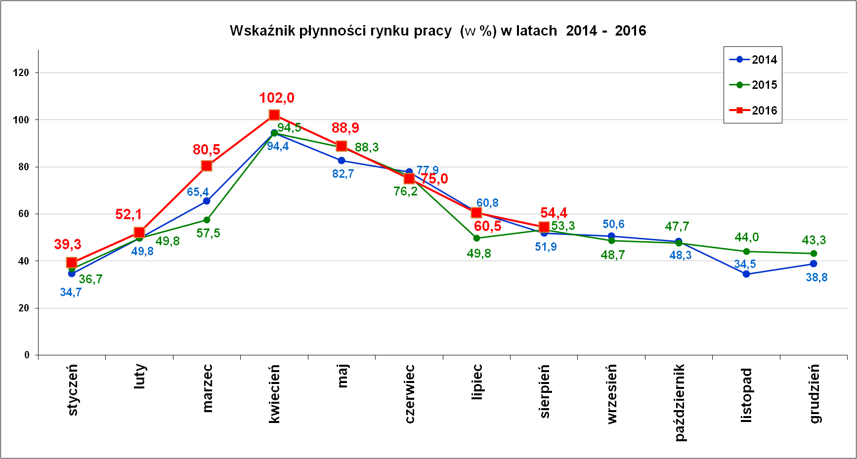
Wskaźnik płynności rynku pracy (wyrażony w procentach stosunek liczby bezrobotnych, którzy podjęli pracę do liczby nowozarejestrowanych bezrobotnych w danym miesiącu.
Wskaźnik płynności rynku pracy w sierpniu br. wynosił 54,4 %.

Stopa bezrobocia (%) Źródło: GUS
Miesiące | Powiat  Nowosądecki | Miasto  Nowy Sącz | Województwo Małopolskie | Kraj
Styczeń 2016 r. | 14,2 | 8,3 | 8,8 | 10,3
Luty 2016 r. | 14,2 | 8,4 | 8,8 | 10,3
Marzec 2016 r. | 13,6 | 8,1 | 8,5 | 10,0
Kwiecień 2016 r. | 12,7 | 7,6 | 8,1 | 9,5
Maj 2016 r. | 12,0 | 7,1 | 7,7 | 9,1
Czerwiec 2016 r. | 11,1 | 6,6 | 7,3 | 8,8
Lipiec 2016 r. | 10,4 | 6,5 | 7,0 | 8,6
Sierpień 2016 r. | 10,1 | 6,3 | 6,9 | 8,5

Powiaty o najwyższej stopie bezrobocia w województwie małopolskim:
- Dąbrowski – 13,8 % (3,3 tysiąca osób bezrobotnych),
- Tatrzański – 11,9 % ( 3,4 tysiąca osób bezrobotnych),
- Chrzanowski – 10,6 % (4,4 tysiąca osób bezrobotnych),
- Limanowski – 10,3 % (5,5 tysiąca osób bezrobotnych),
- Nowosądecki – 10,1 % (7,3 tysiąca osób bezrobotnych),
- Olkuski – 9,1 % ( 4,2 % tysiąca osób bezrobotnych).

Jak kształtowała się stopa bezrobocia jeszcze przed rokiem w wybranych powiatach w województwie małopolskim – dane w poniższej ramce.
Powiaty o najwyższej stopie bezrobocia w województwie
małopolskim w sierpniu w 2015 r.:
- Dąbrowski – 15,5 %,
- Limanowski –14,0 %,
- Nowosądecki – 13,1 %,

Stopy bezrobocia stan na koniec sierpnia 2016 r. dla wybranych powiatów i miast woj. małopolskiego:
- Gorlicki – 9,5 % | - Miasto Kraków – 4,0 %
- Limanowski – 10,3 % | - Miasto Tarnów – 7,5 %
- Nowotarski – 9,2 %
- Tatrzański – 11,9 %

Nowy Sącz, dnia 22.09.2016 r.

